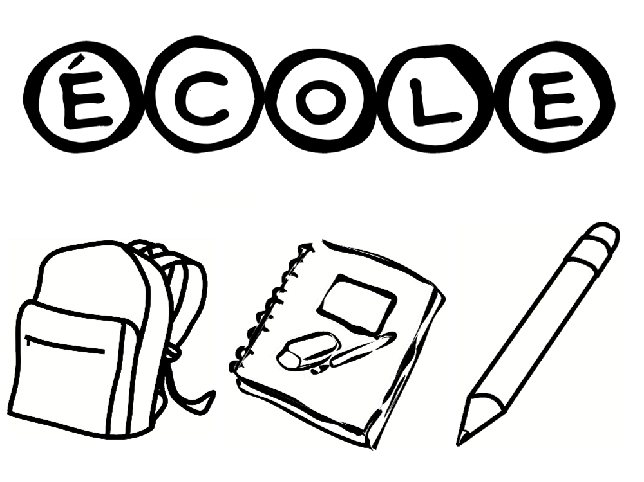
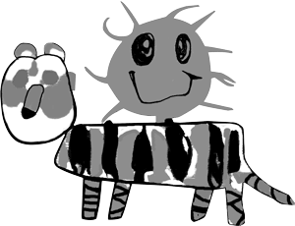
École Lajoie
Fournitures scolaires
2025-2026
1re année

À vous procurer au magasin de votre choix!

1 | Stylo rouge
2 | cahiers de dessin blancs
1 | boîte de crayons de couleur en bois aiguisés (24 couleurs)
2 | cartables à anneaux de 1 pouce (1 bleu, 1 rouge)
6 | gommes à effacer blanches
24 | crayons à mine
3 | marqueurs effaçables à sec à pointe fine (bleu ou vert)
3 | bâtons de colle 40 gr
1 | boîte de 16 crayons feutres à pointe large
1 | duo-tang avec 2 pochettes plastifiés (bleu)
1 | boîte de 24 crayons feutres pointes fines
1 | paquet de 10 protège feuilles non-identifiés
2 | surligneurs jaunes
3 | gros étuis avec fermeture éclair (pas de boîte plastique/métallique)
1 | paire de ciseaux à bouts ronds
4 | cahiers d’écriture plastifiés interlignés pointillés (23,2 cm x 18,1 cm)
4 | duo-tangs avec 3 trous (vert, bleu, noir, orange) en carton
1 | taille-crayon avec réservoir
1 | cahier de projets écriture plastifié ½ uni, ½ interligné pointillé 23,2 cm x 18,1 cm
Arts plastiques :
- 1 cahier à dessin avec reliure à spirale (celui de l’année scolaire précédente ou neuf)
- 1 tube de colle (40g.) identifié
- 1 tablier avec manches, identifié (veille chemise/chandail ou tablier neuf)
Art dramatique : 1 duo-tang noir
Anglais : Enveloppe de plastique : format lettre

Nous vous recommandons un sac d’école de bonne dimension afin d’y transporter un cahier à anneaux.

Merci d’identifier tout le matériel et d’apporter les fournitures scolaires dès les premières journées de classe.

Francine Goyette Gariel Maynard
Directrice Directeur adjoint

